EMEIEF BAIRRO TAQUARA BRANCA
QUARTA FEIRA – 03 DE NOVEMBRO DE 2021.
ESCUTA, FALA, PENSAMENTO
E IMAGINAÇÃO

OBJETIVO: RECONHECER E APRENDER A GRAFIA DA LETRA “C”,..

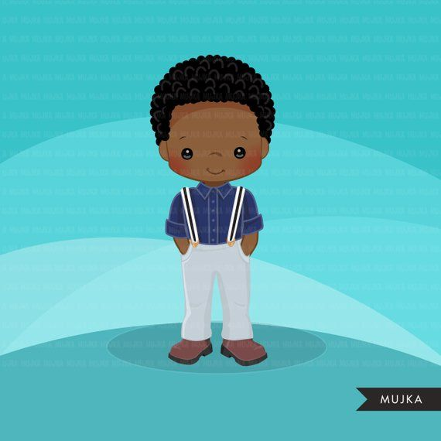
AMIGUINHOS , HOJE VAMOS APRENDER A LETRA “C”. VAMOS PASSAR A CANETINHA EM CIMA DO PONTILHADO, DA IAMGEM ABAIXO?.

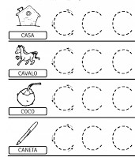

AGORA PINTE APENAS AS PALAVRINHAS QUE TEM A LETRA “C”, N O INICIO OU NO MEIO .
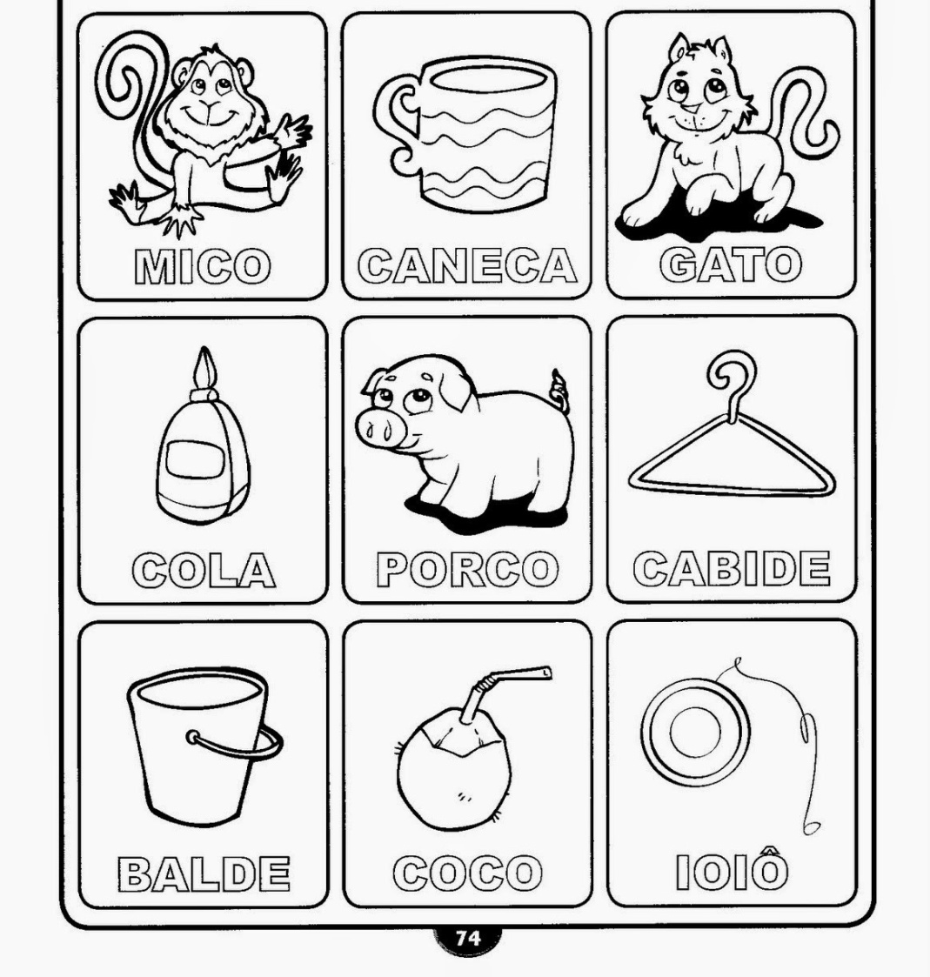

PROCURE EM ALGUMA REVISTA VELHA OU PROPAGANDA DE SUPERMERCADO , 3 PALAVRINHAS QUE POSSUEM A LETRA “C” EM SUA ESCRITA.RECORTE E COLE ABAIXO.

EMEIEF BAIRRO TAQUARA BRANCA
QUINTA FEIRA – 04 DE NOVEMBRO DE 2021.
ESPAÇO, TEMPOS, QUANTIDADES, RELAÇÕES
E TRANSFORMAÇÕES

OBJETIVO: ADQUIRIR O CONCEITO DE ACUMULAÇÃO DE CONJUNTOS, APRIMOPRAR A GRAFIA DOS NÚMEROS.

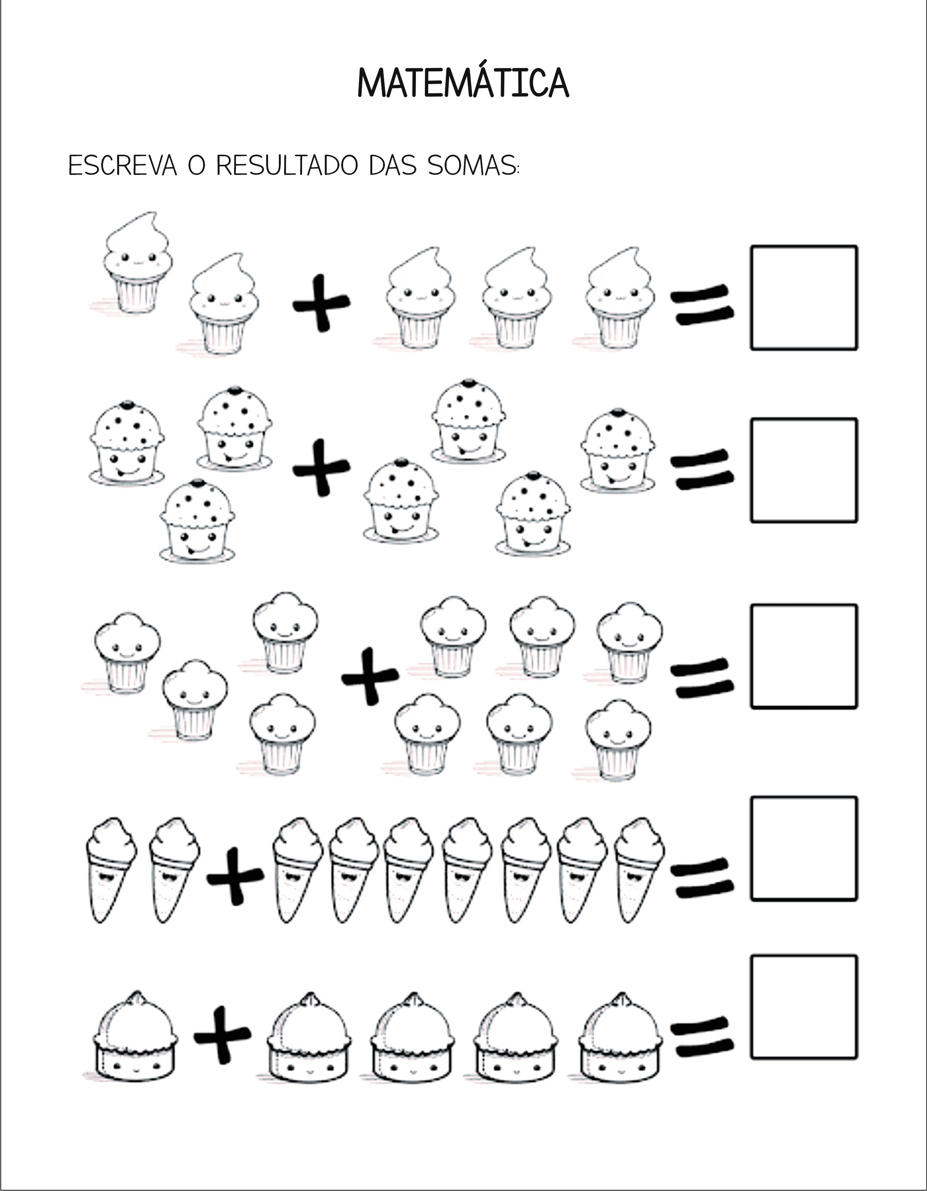

EMEIEF BAIRRO TAQUARA BRANCA
SEXTA FEIRA – 05 DE NOVEMBRO DE 2021.
ESPAÇO, TEMPOS, QUANTIDADES, RELAÇÕES
E TRANSFORMAÇÕES

OBJETIVO: VALORIZAR A BELEZA NEGRA E PROMOVER A IGUALDADE DAS PESSOAS,
INDEPENDENTE DE RAÇA, COR OU RELIGIÃO.
REFORÇAR OS CONCEITOS DE “DENTRO” E “FORA”

COLORIR A MENINA “MALIKA”, DE FORMA BEM BONITA
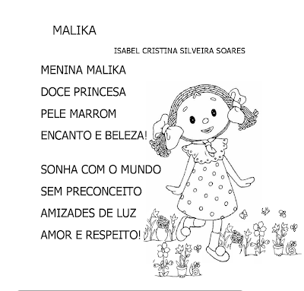

ATIVIDADES :
1 - RESPONDA QUANTAS MENINAS ESTÃO FORA DA CASA : ______.
2 – QUANTAS MENINAS ESTÂO DENTRO DA CASA. _______
3 – QUANTAS ALFACES ESTÃO FORA DO CESTO. ______
4 – QUANTAS ALFACES ESTÃO DENTRO DO CESTO. _______

